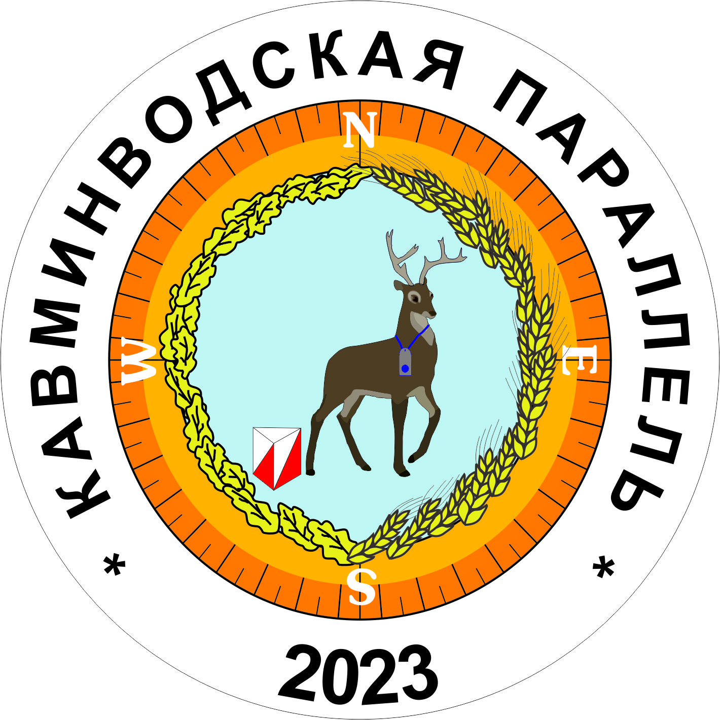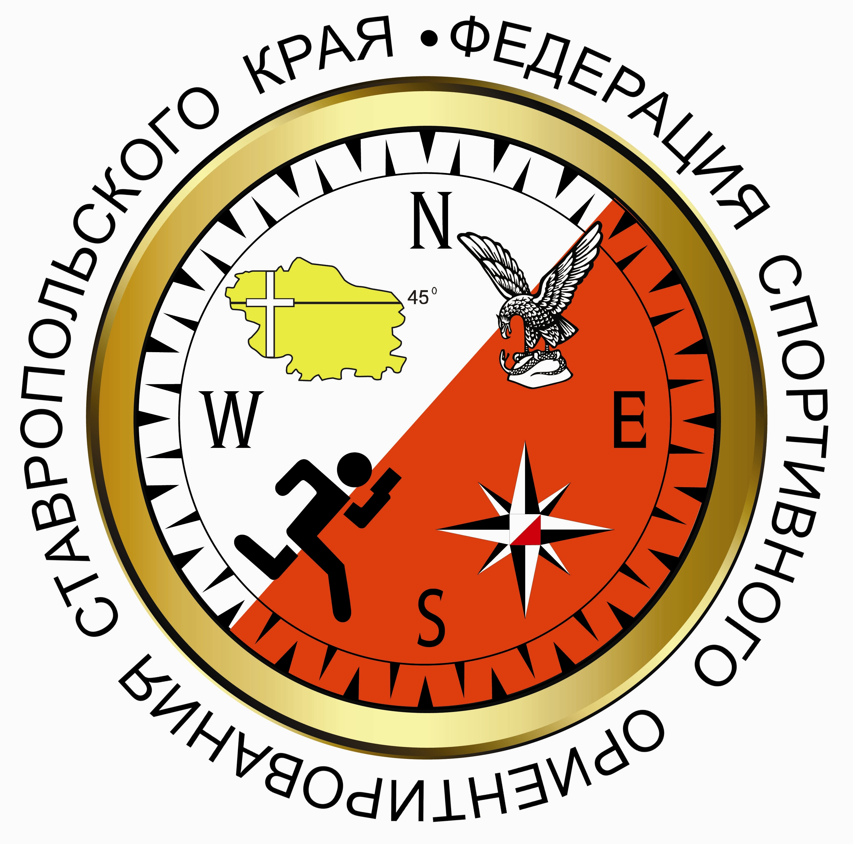
Фестиваль спортивного ориентирования
«Кавминводская параллель 2023»
1 этап

Ставропольский край, г. Пятигорск.

ИНФОРМАЦИОННЫЙ БЮЛЛЕТЕНЬ №1

- Место и сроки проведения соревнований.
Соревнования проводятся в г. Пятигорск, 12 марта 2023г.
- Организаторы соревнований.
Федерация спортивного ориентирования Ставропольского края.
Главный судья: Климов И. В. (г. Железноводск);
Главный секретарь: Супрунов С. Г. (г. Железноводск).
Информация о соревнованиях на сайте http://www.fso-sk.ru
- Требования к участникам соревнований и условия их допуска.
Соревнования проводятся по дистанциям МЖ1, МЖ2, МЖ3, Open, зачет проводится по группам: Мужчины, Женщины, Девочки до 13 лет, Мальчики до 13 лет, Девушки до 15 лет, Юноши до 15 лет, Девушки до 17 лет, Юноши до 17 лет, Девушки до 19 лет, Юноши до 19 лет, М35, Ж35, М45, Ж45, М55, Ж55, Open.
При малом количестве участников группы могут быть объединены.
Составы команд по количеству участников не ограничены.
Представитель команды, в случае необходимости, может привлекаться к судейству.
4. Программа соревнований.
12 марта |  | Приезд участников | г. Пятигорск
 | 9:00 - 11:00 | Комиссия по допуску участников
 | 10:30 - 11:00 | Открытие соревнований
 | 11:30 | Старт соревнований, Кросс - лонг  0830031811Я
 | 14:30 - 16:00 | Отъезд участников.

- Условия финансирования.
Заявочный взнос за участие в соревнованиях для дистанций составляет:
М1 Ж1 350р/день
М2 Ж2 300р/день
М3 Ж3 OPEN 250р/день
Заявочный взнос для членов ФСО СК (при условии выполнения финансовых условий 2023 года) за участие в соревнованиях составляет:
М1 Ж1 300р/день
М2 Ж2 250р/день
М3 Ж3 OPEN 200р/день
При проведении соревнований будет использована система электронной отметки SportIdent. Стоимость аренды ЧИПов 50 рублей в день, для членов ФСО СК аренда чипа включена в стартовый взнос.
Реквизиты для перечисления взносов: Наименование получателя платежа: Региональная физкультурно-спортивная общественная организация «Федерация спортивного ориентирования Ставропольского края» ИНН 2627014197 КПП 262701001 р/с № 40703810104000000006 Филиал №4 ПАО КБ «Центр-инвест» БИК 040702734 к/с 30101810400000000734
В графе назначение платежа: «Членский взнос (указать ФИО и обязательно название коллектива, за который уплачивается членский взнос, если лично, то только ФИО), НДС не облагается».
Расходы производятся по следующим статьям:
- подготовка спортивных карт-схем;
- изготовление номеров;
- типографские и канцелярские расходы;
- дополнительные услуги автотранспорта на соревнованиях;
- подготовка дистанций;
- информационная поддержка соревнований.
Подача заявок на участие.
Адрес для предварительных заявок: suprunov.tankist@yandex.ru
Онлайн заявка https://orgeo.ru/event/25771
Заявки принимаются до 10 марта 2023 года, до 20:00.
В комиссию по допуску участников представляется:
- официальная именная заявка;
- в том случае, если в официальной заявке на какого-либо спортсмена отсутствует допуск врача, на этого спортсмена должна быть представлена целевая медицинская справка на данные соревнования;
- паспорт или документ, его заменяющий - с информацией о месте регистрации;
- классификационная книжка с подтверждением спортивного разряда или звания;
- договор о страховании от несчастного случая (оригинал).
6. Условия подведения итогов
Спортивная дисциплина кросс - многодневный проводится в 5 этапов. Победители и призеры многоэтапного кубка Ставропольского края определяются в каждой возрастной группе. За каждый успешно законченный этап участник получает очки в соответствии с дистанцией и отставанием от лидера. Очки рассчитываются с помощью программы Wocscore, формула номер 3.
Если в группе 3 и более зачетных участника, то награждаются участники, занявшие первые три места. Если менее 3, то награждается только участник, занявший 1 место.
Общий результат определяется суммой очков 4 лучших этапов. Если засчитанных этапов менее 4, то учитывается общая сумма очков, но не менее 3-х этапов.
Дистанция | Длина | Коэффициент | Условия допуска
М-1 | 6-7 км | 1000 | 2001 г.р. и старше, I разряд
Ж-1 | 6км | 1000 | 2001 г.р. и старше, I разряд
М-2 | 5-6 км | 800 | 2005 г.р. и старше, III разряд
Ж-2 | 4-5км | 800 | 2005 г.р. и старше, Iю разряд
М-3; Ж-3 | 2-2.5км | 400 | 2000 г.р. и старше, IIIю разряд
open | 1,5-3 км |  | ДРТ; новички.
- Награждение.
Участники, занявшие призовые места (1, 2, 3) в каждой возрастной группе награждаются медалями и грамотами.
- Техническая информация
Классика 35-40 0830021811Я

МЕСТНОСТЬ - среднегорье, северный склон горы Бритая, лес «Дубровка». Рельеф представлен мелкими и средними формами на склонах. Залесенность - 80%. Дистанции проходят на высоте 450-600 метров над уровнем моря. Лес лиственный, проходимость от хорошей до очень плохой. Распространен густой подлесок. Есть небольшие площади посадок сосны, много колючих кустарников. Грунт мягкий, преобладает чернозем. Развитая сеть дорог, троп. Есть нерегулярно проложенные просеки различной направленности и степени видимости.

КАРТА - масштаба 1:7500, сечение рельефа через 5 метров.
Составлена в 2005-09гг. Авторы: А. Баринов(Пятигорск), А.Бердар (Иноземцево).
Изменения внесены 2016-17гг.

ГРАНИЦЫ РАЙОНА СОРЕВНОВАНИЙ: север – асфальтированная дорога, жилые кварталы пос. Свободы; юг – поле на ровном плато, гора Бритая; запад – балка ручья Грязнушка, садовые участки; восток – огороды, садовые участки, заброшенные ореховые сады.

Опасные места – автодорога с малой интенсивностью движения, свалки бытового мусора вдоль дороги, битое стекло.
В случае потери ориентировки выходить на автодорогу (на север), пересекающую карту и далее по ней к месту финиша.

Предварительные параметры дистанций

Группа | Длина | Кол-во КП | Набор высоты, (м) | Контрольное время, мин.
М-1 | 6км. | 18 | 230 | 120
Ж-1 | 4.5км. | 17 | 200 | 120
М-2 | 4.0км. | 14 | 180 | 90
Ж-2 | 3.1км. | 12 | 130 | 90
М-3 | 2.4км. | 9 | 110 | 60
Ж-3 | 2.2км. | 8 | 80 | 60
OPEN | 2.5км. | 7 | 90 | 60
Старт и финиш разнесены на 60м.От последнего КП до финиша 60 м по разметке.
Дистанции планировал Косенко В.М.
Способ отметки: электронная SportIdent.
Легенды впечатаны в карту
Финиш: все участники, независимо от результата прохождения дистанции, обязаны пройти через финишный створ. Информацию о том, что все участники команды (коллектива) закончили дистанцию, должна быть дана представителем секретарю финиша.

Образец предварительной заявки
образец является также основной формой заявки

Предварительная заявка
от команды________________________________
проводимых в________________________
в период_____________________

№  п/п | Фамилия, имя участника | Группа | Квали-фикация | Год  рождения | Номер личного чипа | Допуск врача
1
2
3
4
5
6
7
8
9
10

Тренер __ /___________/ Представитель __________/__________/
Допущено_________-спортсменов. Врач _____________________

Руководитель _________________ _____ ______/__________/

печать

